2014湖南省郴州市中考数学试卷

一、选择题（共8小题，每小题3分，满分24分）
1．－2的绝对值是（ ）
A． B． － C． 2 D． －2
2．下列实数属于无理数的是（ ）
A．0 B． π C． D． －
3．下列运算正确的是（ ）
A． 3x－x＝3 B． x²•x³＝x⁵ C． （x²）³＝x⁵ D． （2x）²＝2x²
4．已知圆锥的母线长为3，底面的半径为2，则圆锥的侧面积是（ ）
A． 4π B． 6π C． 10π D． 12π
5．以下图形既是轴对称图形，又是中心对称图形的是（ ）
A． 等腰三角形 B． 平行四边形 C． 矩形 D． 等腰梯形
6．下列说法错误的是（ ）
A． 抛物线y＝－x²＋x的开口向下
B． 两点之间线段最短
C． 角平分线上的点到角两边的距离相等
D． 一次函数y＝－x＋1的函数值随自变量的增大而增大
7．平行四边形、矩形、菱形、正方形都具有的是（ ）
A． 对角线互相平分 B． 对角线互相垂直
C． 对角线相等 D． 对角线互相垂直且相等
8．我市某中学举办了一次以“我的中国梦”为主题的演讲比赛，最后确定7名同学参加决赛，他们的决赛成绩各不相同，其中李华已经知道自己的成绩，但能否进前四名，他还必须清楚这七名同学成绩的（ ）
A． 众数 B． 平均数 C． 中位数 D． 方差
二、填空题（共8小题，每小题3分，满分24分）
9．根据相关部门统计，2014年我国共有9390000名学生参加高考，9390000用科学记数法表示为 ．
10．数据0、1、1、2、3、5的平均数是 ．
11．不等式组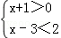的解集是 ．
12．如图，已知A、B、C三点都在⊙O上，∠AOB＝60°，∠ACB＝ ．
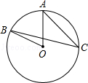

13．函数的自变量x的取值范围是 ．

14．如图，在△ABC中，若E是AB的中点，F是AC的中点，∠B＝50°，则∠AEF＝ ．
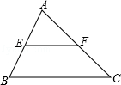

15．若，则＝ ．
16．如图，在矩形ABCD中，AB＝8，BC＝10，E是AB上一点，将矩形ABCD沿CE折叠后，点B落在AD边的F点上，则DF的长为 ．
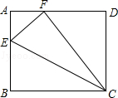

三、解答题（共6小题，满分36分）
17．计算：（1－）⁰＋（－1）²⁰¹⁴－tan30°＋（）^{－2}．

18．先化简，再求值：（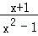－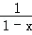）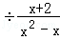，其中x＝2．

19．在13×13的网格图中，已知△ABC和点M（1，2）．
（1）以点M为位似中心，位似比为2，画出△ABC的位似图形△A′B′C′；
（2）写出△A′B′C′的各顶点坐标．
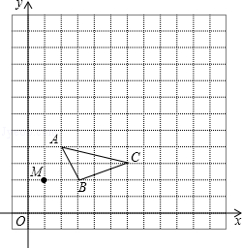

20．已知直线l平行于直线y＝2x＋1，并与反比例函数y＝的图象相交于点A（a，1），求直线l的解析式．

21．我市党的群众路线教育实践活动不断推进并初见成效．某县督导小组为了解群众对党员干部下基层、查民情、办实事的满意度（满意度分为四个等级：A、非常满意；B、满意；C、基本满意；D、不满意），在某社区随机抽样调查了若干户居民，并根据调查数据绘制成下面两个不完整的统计图．
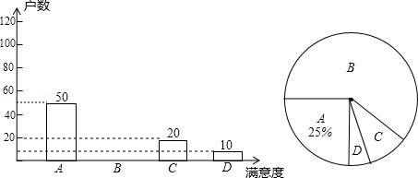
请你结合图中提供的信息解答下列问题．
（1）这次被调查的居民共有 200 户；
（2）请将条形统计图补充完整．
（3）若该社区有2000户居民，请你估计这个社区大约有多少户居民对党员干部的满意度是“非常满意”．根据统计结果，对党员干部今后的工作有何建议？

22．某日，正在我国南海海域作业的一艘大型渔船突然发生险情，相关部门接到求救信号后，立即调遣一架直升飞机和一艘刚在南海巡航的渔政船前往救援．当飞机到达距离海面3000米的高空C处，测得A处渔政船的俯角为60°，测得B处发生险情渔船的俯角为30°，请问：此时渔政船和渔船相距多远？（结果保留根号）
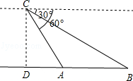

四、证明题（共1小题，满分8分）
23．如图，已知四边形ABCD是平行四边形，点E、B、D、F在同一直线上，且BE＝DF．求证：AE＝CF．
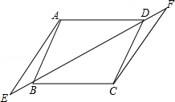

五。应用题。
24．为推进郴州市创建国家森林城市工作，尽快实现“让森林走进城市，让城市拥抱森林”的构想，今年三月份，某县园林办购买了甲、乙两种树苗共1000棵，其中甲种树苗每棵40元，乙种树苗每棵50元，据相关资料表明：甲、乙两种树苗的成活率分别为85%和90%．
（1）若购买甲、乙两种树苗共用去了46500元，则购买甲、乙两种树苗各多少棵？
（2）若要使这批树苗的成活率不低于88%，则至多可购买甲种树苗多少棵？

六。综合题（本大题2小题，每小题10分，共20分）
25．如图，在Rt△ABC中，∠BAC＝90°，∠B＝60°，BC＝16cm，AD是斜边BC上的高，垂足为D，BE＝1cm．点M从点B出发沿BC方向以1cm/s的速度运动，点N从点E出发，与点M同时同方向以相同的速度运动，以MN为边在BC的上方作正方形MNGH．点M到达点D时停止运动，点N到达点C时停止运动．设运动时间为t（s）．
（1）当t为何值时，点G刚好落在线段AD上？
（2）设正方形MNGH与Rt△ABC重叠部分的图形的面积为S，当重叠部分的图形是正方形时，求出S关于t的函数关系式并写出自变量t的取值范围．
（3）设正方形MNGH的边NG所在直线与线段AC交于点P，连接DP，当t为何值时，△CPD是等腰三角形？
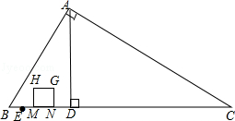

26．已知抛物线y＝ax²＋bx＋c经过A（－1，0）、B（2，0）、C（0，2）三点．
（1）求这条抛物线的解析式；
（2）如图一，点P是第一象限内此抛物线上的一个动点，当点P运动到什么位置时，四边形ABPC的面积最大？求出此时点P的坐标；
（3）如图二，设线段AC的垂直平分线交x轴于点E，垂足为D，M为抛物线的顶点，那么在直线DE上是否存在一点G，使△CMG的周长最小？若存在，请求出点G的坐标；若不存在，请说明理由．
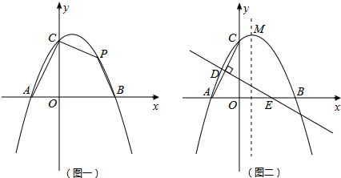

2014年湖南省郴州市中考数学试卷参考答案
- 选择题
1-5 CBBBC 6-8DAC
- 填空题
9. 9.39×10⁶．
10.2．
- ﹣1＜x＜5．
- 30°．
13. x≥6．
14. 50°．
- ．
- 6．
三、解答题
- 解：原式=1+1﹣×+9=10．
18.解：原式=[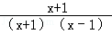﹣]•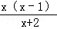
=（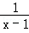+）•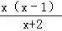
=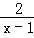•
=．
当x=2时，原式=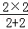=1．
- 解：（1）如图所示：△A′B′C′即为所求；
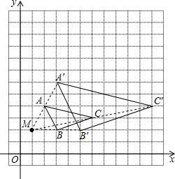

- △A′B′C′的各顶点坐标分别为：A′（3，6），B′（5，2），C′（11，4）．

20. 解：把A（a，1）代入y= 得a=1，则A点坐标为（1，1）
设直线l的解析式为y=kx+b，
∵直线l平行于直线y=2x+1，
∴k=2，
把A（1，1）代入y=2x+b得2+b=1，
解得b=﹣1，
∴直线l的解析式为y=2x﹣1．

21. 解：（1）50÷25%=200（户），
答：这次被调查的居民共有200户，
故答案为：200；
（2）200﹣50﹣20﹣10=120（户），
条形统计图如下：
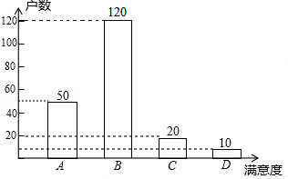
（3）2000×25%=500（户），
答：估计这个社区大约有500户居民对党员干部的满意度是“非常满意”．
根据统计结果，看出本社区党员干部下基层、察民情、办实事情况不错，要继续保持．

22.解：在Rt△CDA中，∠ACD=30°，CD=3000米，
∴AD=CDtan∠ACD=1000米，
在Rt△CDB中，∠BCD=60°，
∴BD=CDtan∠BCD=3000米，
∴AB=BD﹣AD=2000米．
答：此时渔政船和渔船相距2000米．

四、证明题
23.证明：∵四边形ABCD是平行四边形，
∴AB=CD，AB∥CD，
∴∠ABD=∠CDB，
∴180°﹣∠ABD=180°﹣∠CDB，
即∠ABE=∠CDF，
在△ABE和△CDF中，
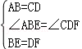，
∴△ABE≌△CDF（SAS），
∴AE=CF．

24.解：（1）设购买甲、乙两种树苗各x棵和y棵，根据题意得：
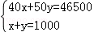，
解得：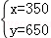，
答：购买甲、乙两种树苗各350棵和650棵；

（2）设至多可购买甲种树苗x棵，则购买乙种树苗为（1000﹣x）棵，根据题意得，
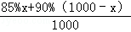≥88%，
解得x≤400，
答：至多可购买甲种树苗400棵．

六、综合题
25.解：由∠BAC=90°，∠B=60°，BC=16cm
易知：AB=8cm，BD=4cm，AC=8cm，DC=12cm，AD=4cm．
（1）∵当G刚好落在线段AD上时，ED=BD﹣BE=3cm
∴t=s=3s．

（2）∵当MH没有到达AD时，此时正方形MNGH是边长为1的正方形，令H点在AB上，则
∠HMB=90°，∠B=60°，MH=1
∴BM=cm
∴t=s
当MH到达AD时，那么此时的正方形MNGH的边长随着N点的继续运动而增大，令G点在AC上，
设MN=xcm，则GH=DH=x，AH=x，
∵AD=AH+DH=x+x=x=4，
∴x=3．
当≤t≤4时，S_{MNGN}=1cm²
当4＜t≤6时，S_{MNGH}=（t﹣3）²cm²
故S关于t的函数关系式为：
S=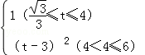．

（3）分两种情况：
①∵当DP=PC时，易知此时N点为DC的中点，
∴MN=6cm
∴EN=3cm+6cm=9cm
∴t=9s
故当t=9s的时候，△CPD为等腰三角形；
②当DC=PC时，DC=PC=12cm
∴NC=6cm
∴EN=16cm﹣1cm﹣6cm=（15﹣6）cm
∴t=（15﹣6）s
故当t=（15﹣6）s时，△CPD为等腰三角形．
综上所述，当t=9s或t=（15﹣6）s时，△CPD为等腰三角形．

26.解：（1）∵抛物线y=ax²+bx+c经过A（﹣1，0）、B（2，0）、C（0，2）三点．
∴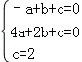 解得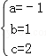，
∴这条抛物线的解析式为：y=﹣x²+x+2．

（2）设直线BC的解析式为：y=kx+b，将B（2，0）、C（0，2）代入得：
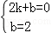，解得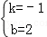，
∴直线BC的解析式为：y=﹣x+2．
如答图1，连接BC．
四边形ABPC由△ABC与△PBC组成，△ABC面积固定，则只需要使得△PBC面积最大即可．
设P（x，﹣x²+x+2），
过点P作PF∥y轴，交BC于点F，则F（x，﹣x+2）．
∴PF=（﹣x²+x+2）﹣（﹣x+2）=﹣x²+2x．
S_{△PBC}=S_{△PFC}+S_{△PFB}=PF（x_{F}﹣x_{C}）+PF（x_{B}﹣x_{F}）=PF（x_{B}﹣x_{C}）=PF
∴S_{△PBC}=﹣x²+2x=﹣（x﹣1）²+1
∴当x=1时，△PBC面积最大，即四边形ABPC面积最大．此时P（1，2）．
∴当点P坐标为（1，2）时，四边形ABPC的面积最大．

（3）存在．
∵∠CAO+∠ACO=90°，∠CAO+∠AED=90°，
∴∠ACO=∠AED，又∵∠CAO=∠CAO，
∴△AOC∽△ADE，
∴=，即=，解得AE=，
∴E（，0）．
∵DE为线段AC的垂直平分线，
∴点D为AC的中点，∴D（﹣，1）．
可求得直线DE的解析式为：y=﹣x+ ①．
∵y=﹣x²+x+2=﹣（x﹣）²+，∴M（，）．
又A（﹣1，0），则可求得直线AM的解析式为：y=x+ ②．
∵DE为线段AC的垂直平分线，
∴点A、C关于直线DE对称．
如答图2，连接AM，与DE交于点G，
此时△CMG的周长=CM+CG+MG=CM+AM最小，故点G为所求．
联立①②式，可求得交点G的坐标为（﹣，）．
∴在直线DE上存在一点G，使△CMG的周长最小，点G的坐标为（﹣，）．
